主催：柏市聴覚障害者協会 女性部
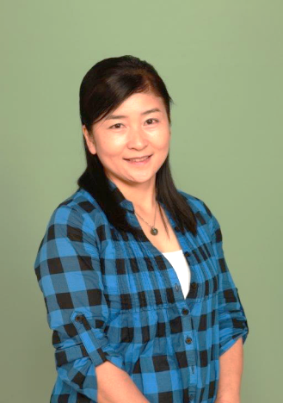
講演会のお知らせ

テーマ『 私 の 体 験 談 』

講師：那須善子
【プロフィール】
栃木県小山市生まれ。栃木県立ろう学校高等部を経て筑波大学附属ろう学校専攻科
デザイン科卒業。地元でろう者劇団を結成、9年間演劇活動をし、結婚を機に退団。
2006年に結成した手話読み聞かせグループ「たま手ばこ」で聾学校中心に手話による
読み聞かせ活動をする。また、「手話」「子育て」に関する講演活動もしている。
平成27年よりNHK Eテレビ「みんなの手話」講師アシスタントとして出演中。現在、
葛飾区聴力障害者協会理事、葛飾区手話講習会講師

日 時：平成２9年5月16日(火) 10時～11時45分
（受付 ９時30分～）
場 所：柏市教育福祉会館 2階 大会議室
参加費：柏市聴覚障害者協会会員、手話サークルかしわの会会員
は無料。非会員５００円(当日、受付でお支払いください。）
- 読み取り通訳が付きます ＊
女性部長 酒寄雪美
交流会(那須善子さんと囲む会)
時間：１２時４５分～
場所：スペイン料理フェスタマリオ(パレット柏付近)
会費：１，０８０円(コーヒー又は紅茶付)
定員：３０名(先着順)

（申込・問い合わせ先）事務局 ＦＡＸ ０４-７１６６-７５８８

